МИНОБРНАУКИ РОССИИ  
ФГБОУ ВПО «ИжГТУ имени М.Т. Калашникова»

Кафедра «Программное обеспечение»

Отчет  
по заданию на третью неделю  
по дисциплине  
«Базы данных»

Ижевск 2018

Lab 3 – Querying Multiple Tables with Joins

Challenge 3.1: Generate Invoice Reports 1. Retrieve a list of cities

1. Retrieve customer orders

Показать название компании покупателя company name из таблицы SalesLT.Customer, и номер заказа с общей суммой заказа sales order ID, total due из таблицы SalesLT.SalesOrderHeader.

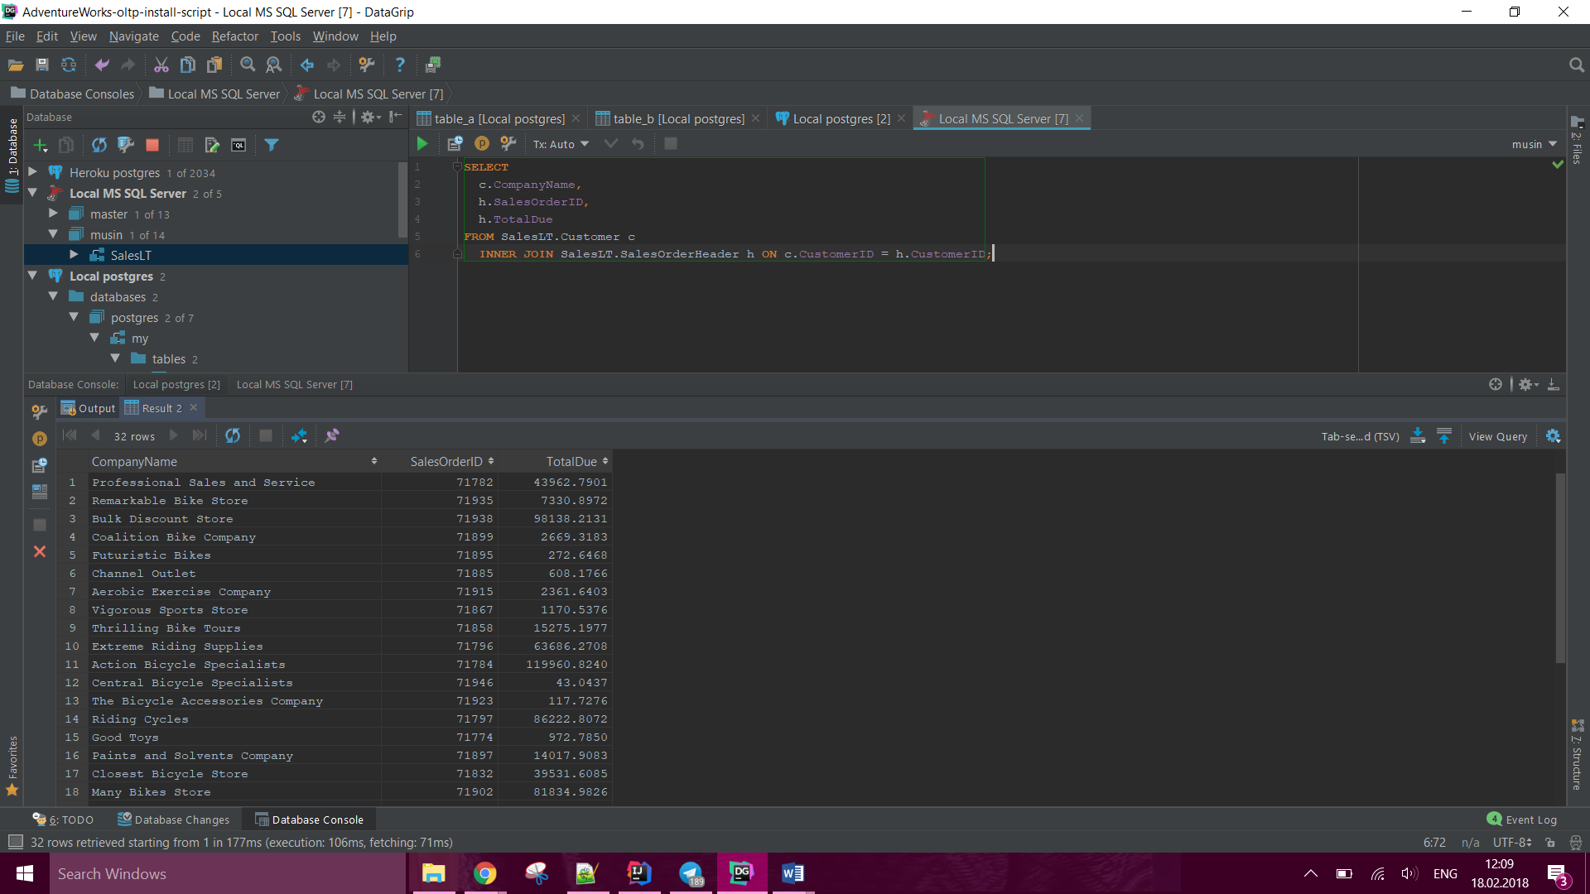

2. Retrieve customer orders with addresses

Добавить в список адрес главного офиса Main Office для каждого покупателя, including the full street address, city, state province, postal code, and country region

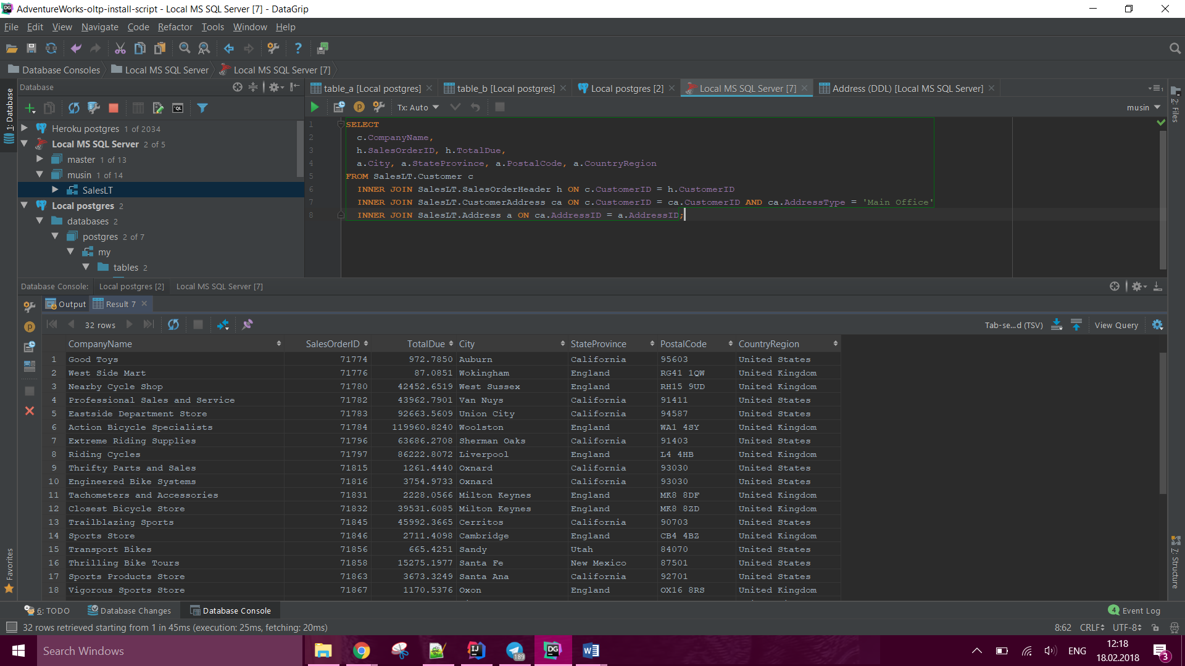

Challenge 3.2: Retrieve Sales Data

### 1. Retrieve a list of all customers and their orders

Показать **всех** покупателей: название компании customer companies и контактное лицо (first name and last name), номер заказа sales order ID и сумму заказа total due каждой покупки. Покупателей не совершавших покупок показать в конце списка с NULL в колонках с номером и суммой заказа.

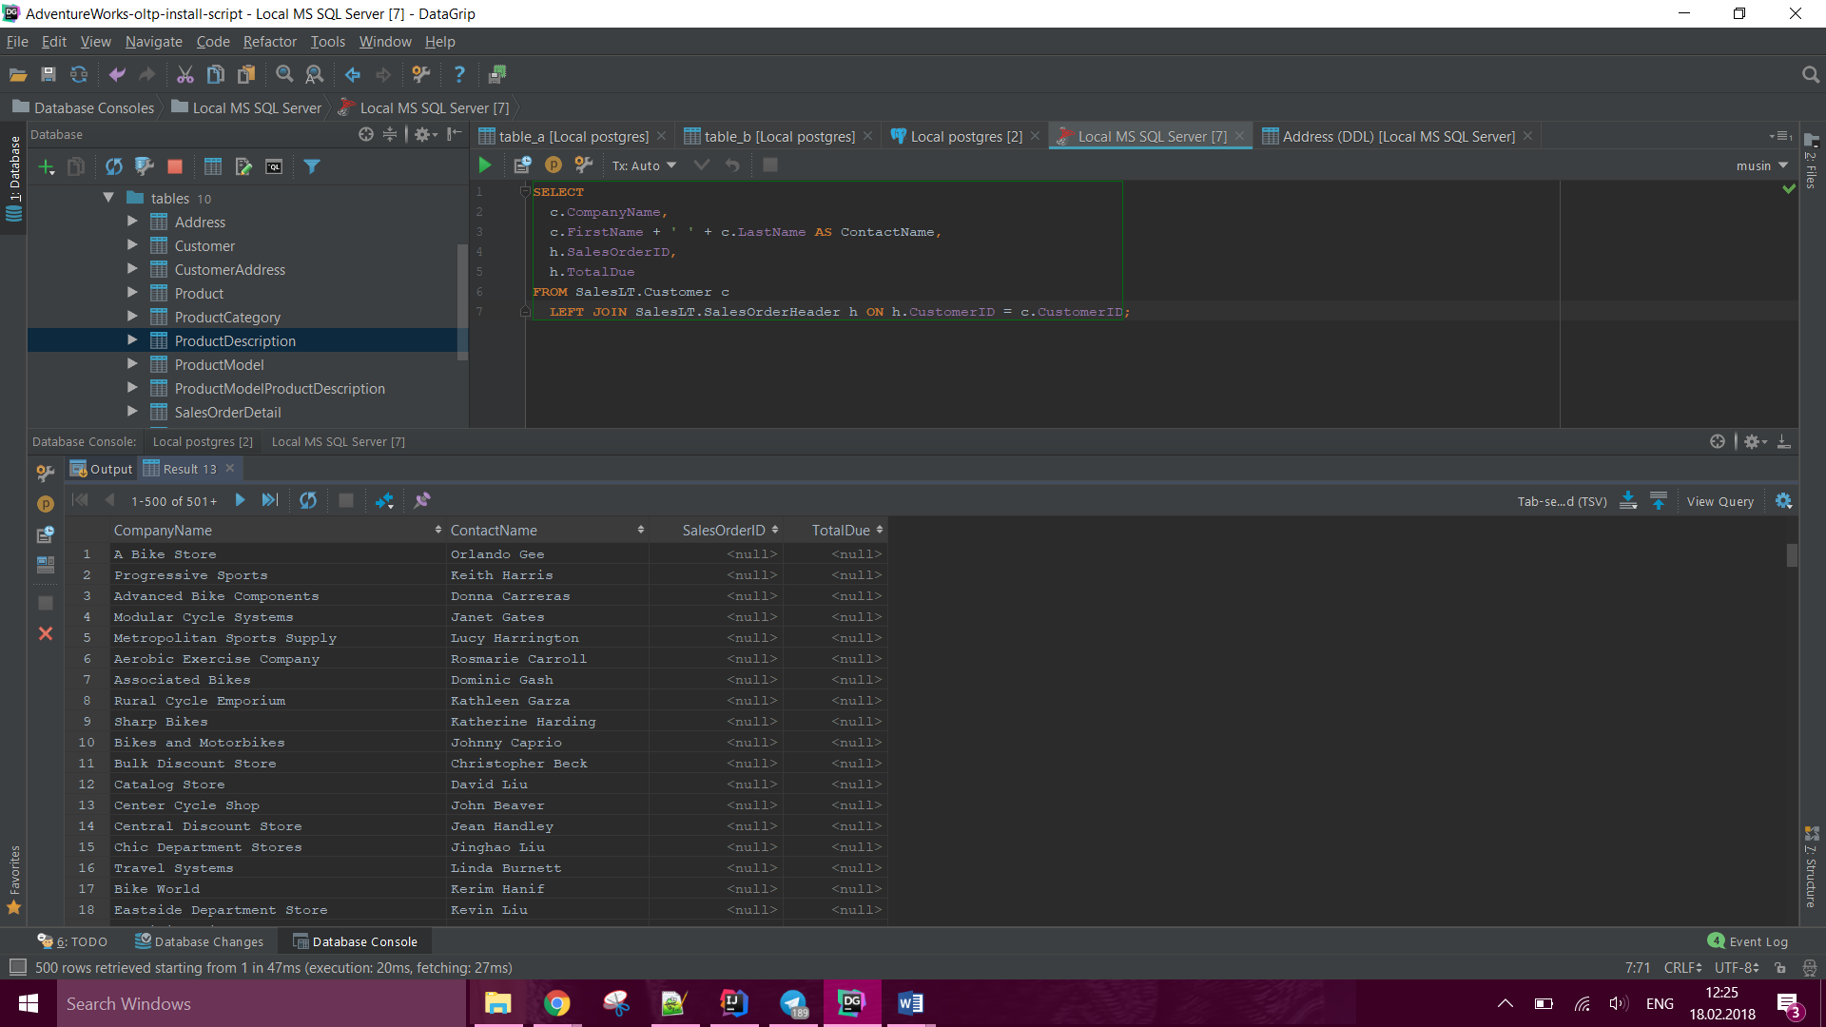

### 2. Retrieve a list of customers with no address

Продавцы обратили внимание, что Adventure Works не знает адреса некоторых покупателей. Показать список **всех** покупателей, у которых неизвестен адрес: customer IDs, company names, contact names (first name and last name), и phone numbers.

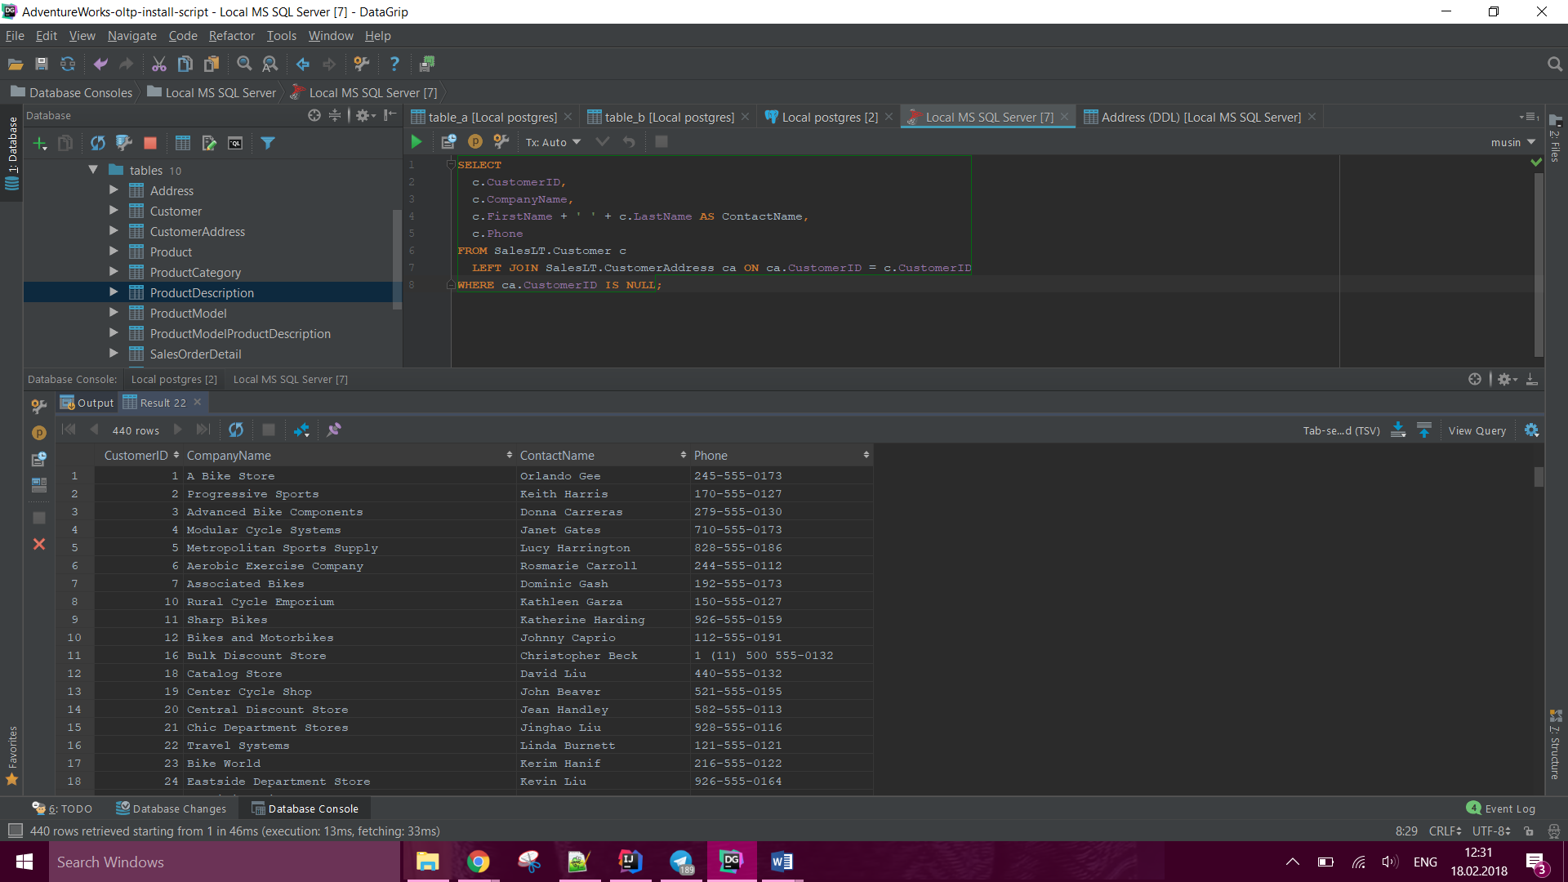

### 3. Retrieve a list of customers and products without orders

Некоторые покупатели не совершали покупок, и некоторые товары никогда не покупались. Покажите номера таких покупателей customer IDs и товаров product Ids одним списком. В строках будет заполнено только одно поле customer ID, либо product ID другое будет NULL. Используйте FULL JOIN.

